موافقتنامه

موضوع قرارداد:
سازمان پژوهشگر:

شماره قرارداد:
تاريخ:

موافقتنامه
موافقتنامه حاضر همراه با اسناد و مدارك موضوع ماده 2 آن كه مجموعه اي غير قابل تفكيك مي باشد و از اين پس قرارداد ناميده مي شود، در تاريخ .................. در ................. بين ........................... به شماره ثبت ................با نمایندگی ...................... به سمت ........... كه از اين پس كارفرما ناميده مي شود، از يك سو و واحد خدمات مشاور پژوهشي دانشگاه حکیم سبزواری با نمایندگی آقای دکتر جواد حدادنیا كه از اين پس مشاور پژوهشی ناميده مي شود از سوي ديگر طبق مقررات و شرايطي كه در اسناد و مدارك اين قرارداد درج شده، منعقد مي گردد.

ماده 1- موضوع قرارداد
موضوع قرارداد عبارت است از:
انجام طرح پژوهشی با عنوان: ..................................................
كه جزئيات آن در پيوست 1 تعيين شده است.

ماده2-اسناد و مدارك
اين قرارداد شامل اسناد و مدارك زير است:
2-1-موافقتنامه حاضر
2-2-شرايط عمومي
2-3-پيوستها:
پيوست1-شرح موضوع قرارداد
پيوست2-شرح خدمات طبق پيشنهاد(Prpsoal)تصويب شده
پيوست 3-مبلغ قرارداد ، روش محاسبه و نحوه پرداخت آن
پيوست4-برنامه زماني كلي
پيوست5-شرايط خصوصي
پيوست6-مشخصات افراد پژوهشگر همراه با سوابق كاري و پژوهشي
2-4-اسناد تكميلي كه حين انجام خدمات ، در چارچوب قرارداد و به منظور اجراي آن به مشاور ابلاغ شده يا بين طرفين قرارداد مبادله مي شوند.
2-5- مدارك و گزارشهاي تأييد شده.

ماده3- مدت
مدت انجام خدمات پژوهش موضوع قرارداد كه شروع و تنفيذ آن طبق ماده 2 شرايط عمومي قرارداد است، با توجه به برنامه زماني كلي (پيوست4) پيشنهادي مشاور برابر ......... ماه است.
مدت ياد شده تابع تغييرات موضوع ماده 18 شرايط عمومي قرارداد خواهد بود.

ماده4- مبلغ قرارداد
مبلغ قرارداد براي انجام خدمات برابر ............................... ريال شامل اجزاي زير است:
4-1-حق الزحمه خدمات ................... .ريال
4-2-هزينه آزمايشها و تامين مواد و مصالح و تجهيزات ...................... ريال
4-3-نحوه تعيين مبلغ قرارداد و روش پرداخت آن بر اساس دستور العمل هاي مربوط در پيوست 3 درج مي شود و هزينه مربوط به هر فصل نيز مشخص مي گردد.

ماده 5 – تعهدات طرفين قرارداد
5-1- مشاور متعهد است خدمات پژوهشي خود را طبق اسناد و مدارك قرارداد، در ازاي دريافت مبلغ قرارداد انجام دهد واعلام مي نمايد كه داراي توان و تشكيلات لازم براي انجام اين كار است.
5-2- كارفرما متعهد به انجام وظايفي است كه در اسناد و مدارك قرارداد براي او معين شده است و نيز متعهد مي شود كه در ازاي انجام خدمات موضوع قرارداد، مبلغ قرارداد مربوط را طبق اسناد و مدارك قرارداد به مشاور پرداخت كند.

ماده6- نشاني
نشاني كارفرما:
نشاني مشاور:
هر گاه يكي از طرفين قرارداد نشاني خود را تغيير دهد بايد 15 روز قبل از تاريخ تغيير، نشاني جديد خود را به طرف ديگر اعلام كند تا وقتي كه نشاني جديد به طرف ديگراعلام نشده است، مكاتبات به نشاني قبلي ارسال خواهد شد و دريافت شده تلقي مي گردد.

ماده 7- تعداد نسخه هاي قرارداد
اين قرارداد در 8 نسخه تنظيم شده و به امضاء دو طرف قرارداد رسيده و يك نسخه از آن به مشاور ابلاغ شده است و همه نسخه هاي آن اعتبار يكسان دارند.

نماينده كارفرما : نماينده مشاور:
...................... ............................
..............................................

امضاء: مهر و امضاء:

شرايط عمومي

به استناد مفاد بخشنامه شماره 1753/54-4617/105 مورخ 23/4/80، شرايط عمومي قرارداد مطابق ((شرايط عمومي همسان قراردادهاي خدمات مشاوره پژوهشي)) موضوع بخشنامه 2753-54/160-105 مورخ 24/5/79 بوده كه در جدول پيوست جلوي آن مهر و امضا گرديده و مورد توافق طرفين و بعنوان جزء لاينفك قرارداد مورد تاييد قرار گرفت.

نماينده كارفرما : نماينده مشاور:
...................... ............................
..............................................

امضاء: مهر و امضاء:

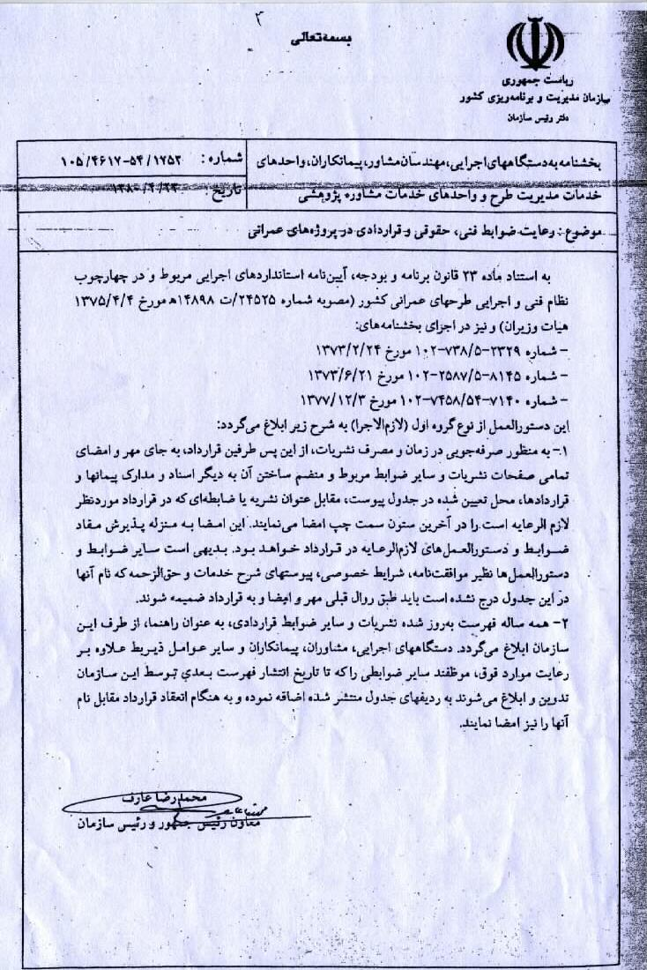

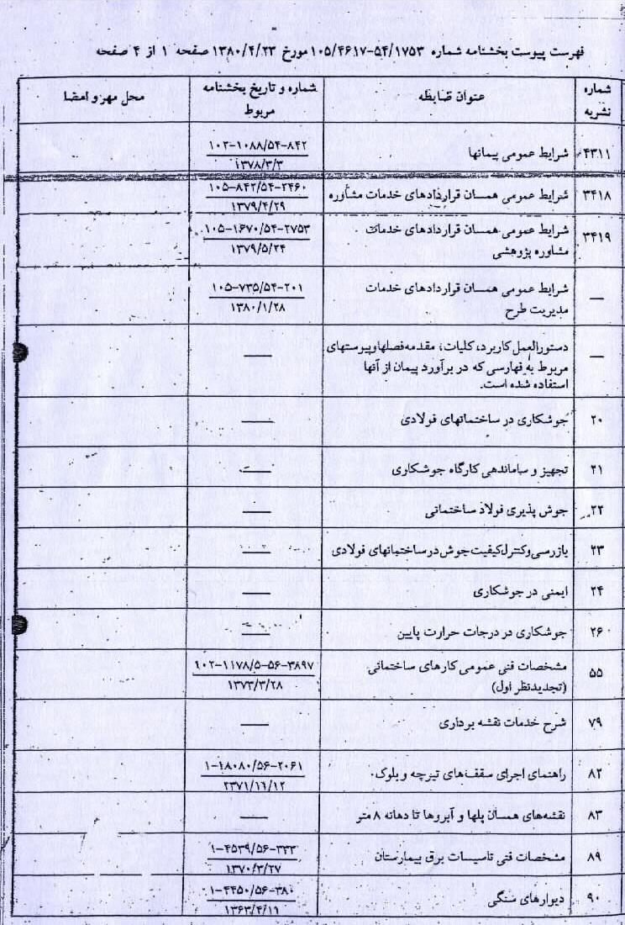

پيوست شماره 1
شرح موضوع قرارداد

عنوان قرارداد:

پيوست شماره 2
شرح خدمات قرارداد

پيوست شماره 3
مبلغ قرارداد ، روش محاسبه و نحوه پرداخت آن

- حق الزحمه:
كل حق الزحمه موضوع اين قرارداد ......................... ريال مي باشد.

- نحوه پرداخت:
............................................
- نحوه محاسبه مبلغ قرارداد:
- حق الزحمه خدمات با احتساب ضريب بالاسري: .................
- هزينه آزمايشها و تامين مواد و مصالح و تجهيزات: ................
- جمع كل مبلغ قرارداد: .............. ريال

پيوست شماره4
جدول زمانبندي و برنامه انجام كار

رديف | شرح فعاليتها | درصد فعاليت | زمان(ماه)
 |  |  | 1 | 2 | 3 | 4 | 5 | 6 | 7 | 8 | 9 | 10 | 11 | 12
1
2
3
4

پيوست شماره5
شرايط خصوصي قرارداد

پیوست شماره 6
مشخصات افراد پژوهشگر

